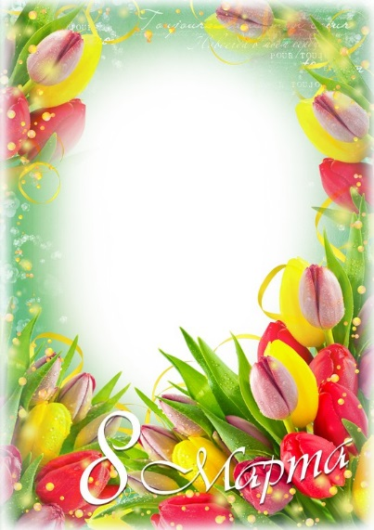

**Уважаемые коллеги,**

**милые женщины!**

**Поздравляем Вас с с праздником весны, нежности и любви - 8 Марта!**

**Для Вас всё ярче светит солнышко  
И распускаются цветы.  
Пусть все желания исполнятся,  
Пускай сбываются мечты.  
  
Пусть все проблемы и печали,  
Как снег, растают без следа.  
Желаем радости, здоровья,  
Чтоб были счастливы всегда.  
  
Чтоб с самым лучшим настроеньем  
По жизни шли Вы, с огоньком.  
С чудесным праздником весенним —  
С Международным женским днем!**